給食レシピ紹介

２０２３年１１月１６日（木）
主食 | ごはん
主菜 | 川俣シャモのガパオ風ライスの具
副菜 | スピナッチサラダ
汁物 | 白菜と卵のスープ
牛乳
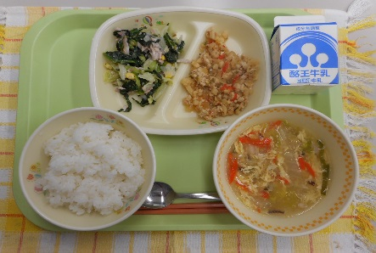

※分量は、中学生１人分の量です。
材料 | 分量（g） | 下処理・切り方
県産冷凍ほうれんそう | 25g | ゆでる
キャベツ | 30g | 1ｃｍスライス
たまねぎ | 6g | スライス
あて塩 | 少々
コーン缶 | 5g
ローススモーク | 5g | スチーム
油 | 1.5g
米酢 | 1.5g
三温糖 | 0.2ｇ
塩 | 0.2g
こしょう | 少々

【作り方】
- 調味料を合わせて、ドレッシングをつくっておく。
- 冷凍ほうれん草は茹でて冷やし、コーンを開ける。
- キャベツ、たまねぎはさっとゆで、あて塩をして余分な水分を抜いておく。
- ローススモークはスチームにかける。
- ボウルに②のほうれん草とコーン、③の野菜、④のローススモークを入れて、ドレッシングを入れよく混ぜ合わせる。

＜ポイント！＞
・スピナッチとは、日本語訳で「ほうれん草」という意味です。アメリカでは、サラダ用の小さめサイズのものが売られているくらい、ほうれん草をサラダに使うのが一般的だそうです。
ほうれん草には、鉄分やビタミンＣが豊富に含まれているので、貧血予防や風邪予防に効果があります。
・ローススモークを入れることで、たんぱく質が摂れてまた、食感が楽しめ、さっぱりとした深みのある味に仕上がります。

